บทที่ 5
การวิเคราะห์และการออกแบบระบบ

ปัญหาในการทำงานปัจจุบันของฝ่ายวิจัยและประเมินผล

ปัจจุบันทางเจ้าหน้าที่ ได้ทำการรวบรวม และ เก็บข้อมูลต่างๆ ที่เป็นหนังสือสำคัญทางราชการ ซึ่งจัดเก็บเป็นรูปแบบของเอกสาร และเอกสารเหล่านี้ก็ถูกจะต้องจัดเก็บไว้เพื่อเป็นเอกสารอ้างอิงสำคัญทางราชการ ซึ่งในขั้นตอนการจัดเก็บเอกสาร นั่นเองที่ในบางครั้ง อาจทำให้เอกสารเหล่านี้ สูญหาย, ตกหล่น หรือ จัดเก็บไว้ผิดประเภท ทำให้ เมื่อเจ้าหน้าที่มีความต้องการ ที่จะนำเอกสารเหล่านี้มาใช้อีก ก็ทำให้เสียเวลาในการค้นหามาก เพราะว่า เอกสารมีอยู่มากมายหลายประเภทและปะปนกันอยู่ ดังนั้น จึงเกิดแนวคิดที่จะแก้ปัญหานี้ เพื่อช่วยให้เจ้าหน้าที่ เสียเวลาในการค้นหาน้อยลง และมีเวลา ที่จะสามารถปฏิบัติ งานในหน้าที่ ได้มากขึ้น
ดังนั้น เมื่อเราพบแล้วว่า ปัญหาที่ ฝ่ายวิจัยและประเมินผลกำลังลังประสบอยู่ คือ ยังไม่มีระบบการจัดเก็บเอกสาร สำคัญต่างๆที่ มั่นคงและแน่นอน และ การจัดเก็บเอกสาร ของเจ้าหน้าที่แต่ละท่านก็ยัง ไม่เป็นไปในรูปแบบที่เป็นแนวทางเดียวกัน ซึ่ง เป็นการยากที่จะ นำเอกสารเหล่านี้มาเชื่อมโยงกัน เพื่อนำมาใช้งาน ได้อย่างรวดเร็ว และแม่นยำ ทำให้ จุดเริ่มต้นของ การทำงานก็คือ กระบวนการการวิเคราะห์ ปัญหาต่างๆของฝ่ายวิจัยและประเมินผล โดยมีขั้นตอน แบ่งเป็น 3 ส่วน ด้วยกัน คือ

- การวิเคราะห์ระบบโดยใช้วิธี UML
กระบวนการนี้เริ่มจากการหาความต้องการของระบบ โดย ทำการหา ความต้องการต่างๆ จากผู้ใช้ ว่ามีความต้องการอย่างไรบ้าง และทำการ สกัดเอาความต้อง ของผู้ใช้ มาเขียนเป็นยูสเคส และนำไปเขียนแสดงเป็นไดอะแกรมต่าง ๆ ซึ่ง จะแสดงให้เห็นต่อไปว่าระบบที่ออกแบบมาแล้วมีลักษณะอย่างไร โดย มีเครื่องมือที่ช่วยในการเขียน ไดอะแกรมต่างๆ ของระบบ คือ Rational Rose 2002

- การออกแบบระบบ เพื่อสร้างระบบสารสนเทศ
กระบวนการนี้เป็น สร้างแนวทางในการปฏิบัติงานจริง ศึกษาถึง ความเป็นไปได้ในการลงมือปฏิบัติ
งานจริง เพื่อให้ได้ผลลัพธ์ ตามต้องการดังที่ได้ วิเคราะห์ไปแล้วใน ส่วนที่ 1และ เพื่อให้ ผลลัพธ์จากการลงมือปฏิบัติงาน มีประสิทธิภาพในการทำงานสูงที่สุด โดยคำนึงถึง เรื่องต่างๆ เช่น การใช้งานที่สะดวกสำหรับ ยูสเซอร์ และความปลอดภัย ของระบบ, ความง่ายในการแก้ไข โค้ดของโปรแกรม, ความง่ายต่อการปรับปรุงแก้ไข เมื่อมีการรับช่วงต่อ ไปให้ ผู้พัฒนาชุดใหม่ , ความง่ายในการติดตั้ง และ เคลื่อนย้ายระบบ จากเครื่องคอมพิวเตอร์หนึ่งไปยัง อีกเครื่องคอมพิวเตอร์หนึ่ง
ในการสร้างระบบสารสนเทศ โดยมีแนวคิดในการปฏิบัติงาน ดังนี้
- มีการสกัด จากยูสเคสที่ได้วิเคราะห์ไว้ เพื่อเป็นแนวทางในการเขียนโปรแกรม
- มีการ ออกแบบ หน้าตาของ ยูสเซอร์อินเตอร์เฟส ที่ ใช้งานได้ง่าย ตาม ที่เจ้าหน้าที่ต้องการ
- มีความถูกต้อง ในการทำงานของระบบมากที่สุด โดยการหมั่นเข้าไป แลกเปลี่ยน ความคิดเห็น จากเจ้าหน้าที่
- มีการ ออกแบบ ฐานข้อมูล เพื่อใช้เก็บข้อมูลที่ต้องการของระบบ เพื่อ นำเอาข้อมูลมาตรวจสอบ และประมวลผลได้

- การพัฒนาระบบ และการทดสอบระบบ
กระบวนการนี้เป็นการศึกษาเครื่องมือที่ใช้ในการพัฒนาระบบ ซึ่งได้แก่ โปรแกรม VisualAge for
Java Version 4 ,IBM DB2 Version 7.2, Dreamweaver MX เพื่อที่จะใช้งานโปรแกรมดังกล่าวข้างต้น นอกจากนี้ยังต้องศึกษาความรู้พื้นฐานด้านการเขียนโปรแกรมภาษาต่าง ๆ อีกด้วยเช่น Java, JSP, Java Servlet, Java Beans, SQL, Html ซึ่งจะกล่าวอีกครั้งในบทที่ 7

ในบทนี้จะกล่าวถึงในส่วนที่ 1 และ ส่วนที่ 2 ดังต่อไปนี้

  - การวิเคราะห์ระบบโดยใช้วิธี UML

    - การวิเคราะห์ลักษณะงานโดยรวมของฝ่ายวิจัยและประเมินผล
ลักษณะงานของฝ่ายวิจัยและประเมินผลสามารถแบ่งออกเป็น 4 กลุ่มงานต่าง ๆ ได้ดังนี้
- งานที่เกี่ยวข้องกับข้อมูลอาจารย์ ได้แก่ การแต่งตั้งอาจารย์บัณฑิต, การเก็บข้อมูล อาจารย์บัณฑิตที่ได้รับการอนุมัติแต่งตั้งเป็นอาจารย์บัณฑิต, การตรวจสอบคุณสมบัติ อาจารย์บัณฑิต

- งานที่เกี่ยวข้องกับวิทยานิพนธ์และผลงานวิจัยทางวิชาการ ได้แก่ การเปลี่ยนหัวข้อวิทยานิพนธ์ การเปลี่ยนอาจารย์ผู้ควบคุมวิทยานิพนธ์, การเพิ่มอาจารย์ที่ควบคุมวิทยานิพนธ์, และ งานที่เกี่ยวกับการสอบวิทยานิพนธ์

- งานที่เกี่ยวกับทุน ได้แก่ การให้ทุนเสนอบทความทางวิชาการ, การให้ทุนสนับสนุนทำวิทยานิพนธ์, การให้ทุนการศึกษาทั่วไป

- งานที่เกี่ยวข้องกับการสำเร็จการศึกษาของนักศึกษา ได้แก่ การทำเรื่องขอจบการศึกษาของนักศึกษา,การอนุมัติการจบการศึกษาของนักศึกษา ,การทำ ทำเนียบข้อมูลศิษย์เก่าหลังจากที่นักศึกษาจบไปแล้ว

    - ลักษณะงานอย่างละเอียดของฝ่ายวิจัยและประเมินผล

      - งานที่เกี่ยวข้องกับข้อมูลอาจารย์บัณฑิต ได้แก่
- การแต่งตั้งอาจารย์บัณฑิต
การแต่งตั้งอาจารย์บัณฑิตเกิดขึ้นเมื่อทางบัณทิตวิทยาลัยมีความต้องการอาจารย์มาทำการสอนนักศึกษาในระดับบัณฑิตวิทยาลัย ซึ่งผู้ที่จะเข้ามาเป็นอาจารย์จะต้องกรอกข้อมูลประวัติส่วนตัว, ประวัติการศึกษา, ความประสบการณ์ความเชี่ยวชาญพิเศษ, รายวิชาที่คาดว่าจะสอน ซึ่งเมื่อได้รับเป็นอาจารย์ของบัณฑิตวิทยาลัยเรียบร้อยแล้วก็จะเก็บเป็นข้อมูลในระบบ และนำข้อมูลไปใช้ในส่วนของการ ควบคุมวิทยานิพนธ์ของนักศึกษา

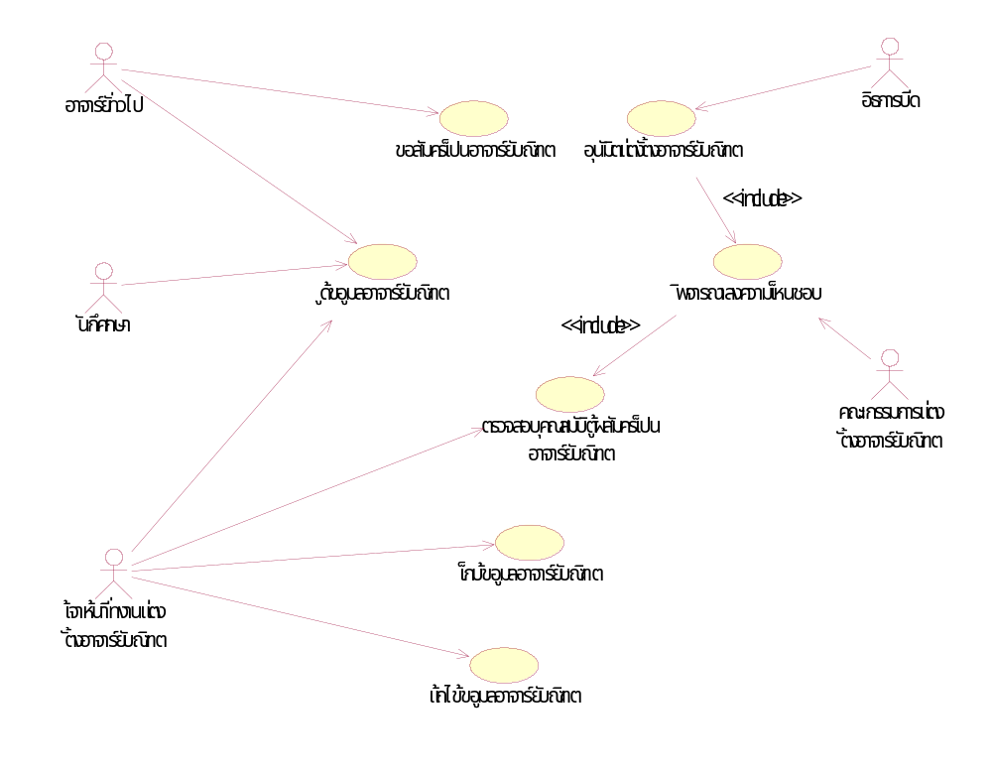
แสดงในยูสเคสไดอะแกรมนี้

รูปที่5-1 ยูสเคสไดอะแกรมระบบสารสนเทศอาจารย์ งานแต่งตั้งอาจารย์บัณฑิต
      - งานที่เกี่ยวข้องกับวิทยานิพนธ์ ได้แก่

- การอนุมัติหัวข้อวิทยานิพนธ์
เมื่อนักศึกษาได้รับหัวข้อวิทยานิพนธ์ ทางบัณฑิตศึกษาแต่ละคณะ จะทำการยื่นเรื่องมาทางบัณฑิตวิทยาลัย

- การเปลี่ยนหัวข้อวิทยานิพนธ์
นักศึกษายื่นเรื่องเปลี่ยนหัวข้อวิทยานิพนธ์ มายังฝ่ายวิจัยและประเมินผล และทำการตรวจสอบ และอนุมัติผล การเปลี่ยนหัวข้อวิทยานิพนธ์

- การเปลี่ยนอาจารย์ผู้ควบคุมวิทยานิพนธ์
นักศึกษายื่นเรื่องอาจารย์ผู้ควบคุมวิทยานิพนธ์ ในกรณีที่ อาจารย์ผู้ควบคุมวิทยานิพนธ์ท่านเดิม ไม่มีความชำนาญในด้านนั้นๆ มายังฝ่ายวิจัยและประเมินผล และทำการตรวจสอบ และอนุมัติผล การเปลี่ยนอาจารย์ผู้ควบคุมวิทยานิพนธ์

- การเพิ่มอาจารย์ผู้ควบคุมวิทยานิพนธ์
นักศึกษายื่นเรื่องขอเพิ่มอาจารย์ผู้ควบคุมวิทยานิพนธ์ มายังฝ่ายวิจัยและประเมินผล และทำการตรวจสอบ และอนุมัติผล การเปลี่ยนอาจารย์ผู้ควบคุมวิทยานิพนธ์

5. การผลสอบวิทยานิพนธ์
นักศึกษายื่นเรื่อง ขอสอบวิทยานิพนธ์ ยังบัณฑิตศึกษาแต่ละคณะจะส่งเรื่องมายัง บัณฑิตวิทยาลัย และทางบัณฑิตวิทยาลัยจะทำการประกาศวันสอบ และเมื่อทำการสอบเสร็จสิ้น จากนั้น บัณฑิตศึกษาแต่ละคณะ จะทำการ ส่งผลการสอบ วิทยานิพนธ์ มายังบัณฑิตวิทยาลัย เพื่อ ดำเนินการต่อไป

สามารถแสดงเป็นยูสเคสไดอะแกรมได้ดังนี้
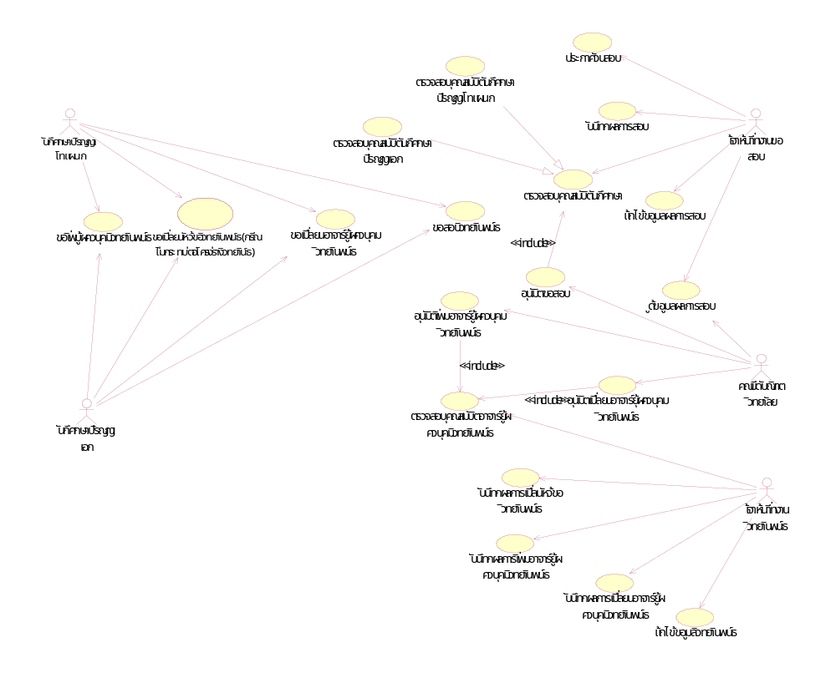

รูปที่5-2 ยูสเคสไดอะแกรมระบบสารสนเทศอาจารย์ งานวิทยานิพนธ์

      - งานที่เกี่ยวข้องกับทุนการศึกษา ได้แก่ การให้ทุนการศึกษาทั่วไป

- การขอรับทุนเสนอบทความทางวิชาการ
เป็นทุนที่ให้เพื่อการนำเสนอผลงานวิจัยของนักศึกษาในการเสนอผลงานวิจัยตามสาถานที่ต่างๆ ซึ่งต้องใช้เงินในการเดินทางและในการทำผลงานวิจัย ต่าง ๆ เป็นต้น

- การขอรับทุนสนับสนุนทำวิทยานิพนธ์
เป็นทุนที่ใช้ในการทำวิทยานิพนธ์ โดยนักศึกษาจะขอได้เพียงครั้งเดียวเท่านั้น เพื่อเป็นค่าใช้จ่ายในการทำวิทยานิพนธ์ของนักศึกษา
- การขอรับทุนการศึกษาทั่วไป
เป็นทุนที่มาจากภายนอกโดยทางบัณฑิตวิทยาลัยจะทำหน้าที่ประกาศ รับสมัครขอรับทุนการศึกษานั้นๆและทางฝ่ายผู้ให้ทุนจะเป็นฝ่ายดำเนินการคัดเลือกเอง
สามารถแสดงเป็นยูสเคสไดอะแกรมได้ดังนี้

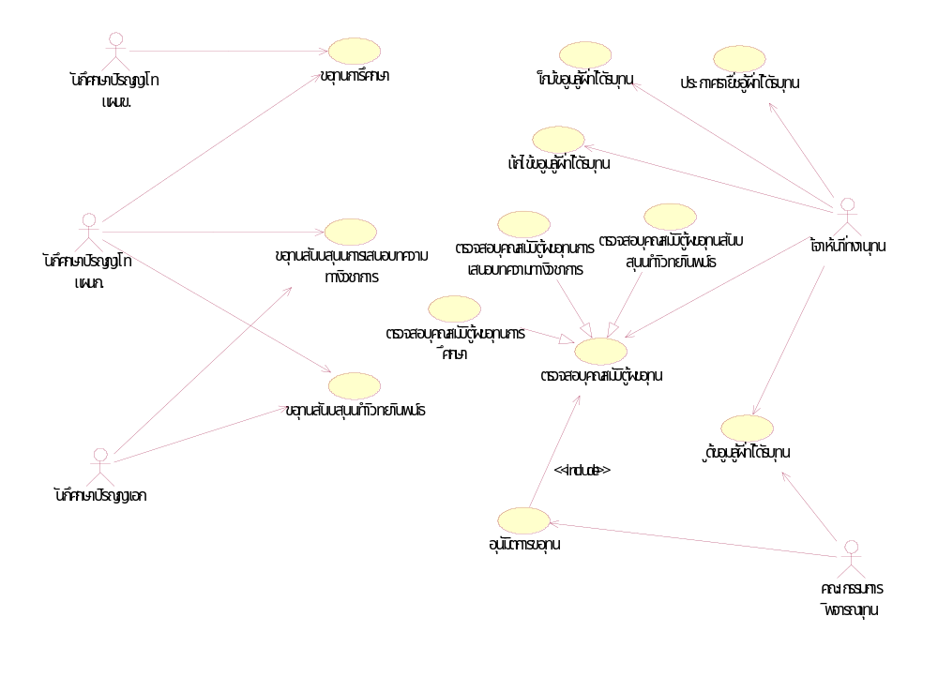

รูปที่5-3 ยูสเคสไดอะแกรมระบบสารสนเทศอาจารย์ งานทุนการศึกษา

      - งานที่เกี่ยวข้องกับการขอจบของนักศึกษา ได้แก่

- การอนุมัติการจบ ของนักศึกษา
การที่นักศึกษาได้ยื่นความจำนง ที่จะจบการศึกษานั้น จะต้องส่งวิทยานิพนธ์ฉบับสมบูรณ์ให้ทางบัณทิตวิทยาลัย, ได้ศึกษาจนครบถูกต้องตามหลักสูตร และได้ทำการสอบวิทยานิพนธ์ ถูกต้องตามระเบียบของบัณฑิตวิทยาลัย
- ทำเนียบประวัติการสำเร็จการศึกษาของนักศึกษา
นักศึกษาที่สำเร็จการศึกษาแล้ว จะต้อง ยื่น ใบคำร้องประวัติผู้สำเร็จการศึกษา มายังบัณฑิตวิทยาลัย และทางบัณฑิตวิทยาลัยจะทำการเก็บข้อมูล ประวัติผู้สำเร็จการศึกษานั้นไว้
สามารถแสดงเป็นยูสเคสไดอะแกรมได้ดังนี้

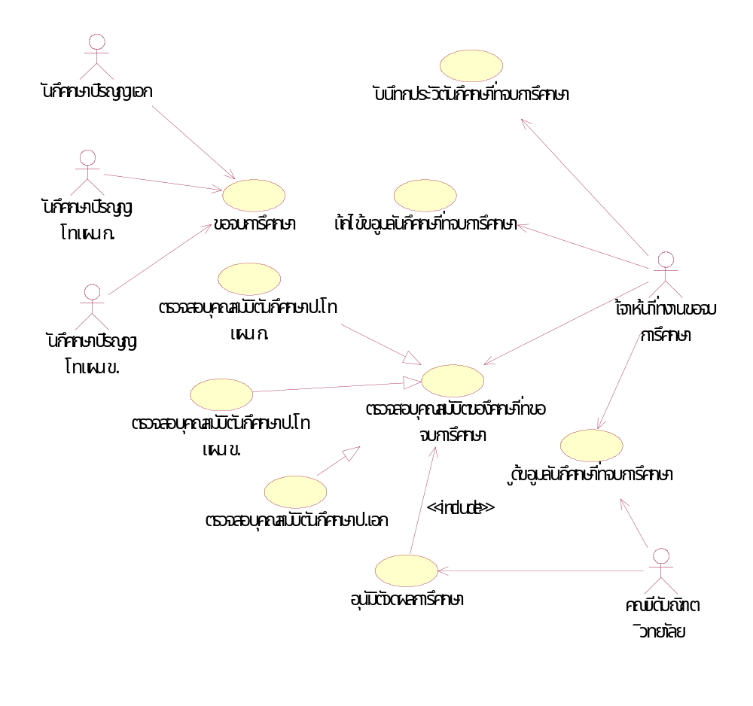

รูปที่5-4 ยูสเคสไดอะแกรมระบบสารสนเทศอาจารย์ งานขอจบการศึกษา

    - ไดอะแกรมกิจกรรม (Activity diagram) โดยภาพรวมของระบบ
เมื่อเราได้ทำการวิเคราะห์ออกมาเป็นยูสเคสแล้ว ก็จะดำเนินการ วิเคราะห์ ในรูปแบบของการทำงาน ของเจ้าหนาที่แต่ละอย่างซึ่ง จะได้เป็นไดอะแกรมกิจกรรม ซึ่งจะแสดงทิศทางการทำงานของระบบ ซึ่งส่วนใหญ่จะเป็นงานลักษณะของการยื่นแบบฟอร์มคำร้องเข้ามายังฝ่ายวิจัยและประเมินผล ทางฝ่ายวิจัยและประเมินผลจะดำเนินการตรวจสอบคุณสมบัติ และทำการอนุมัติผลของการยื่นแบบฟอร์มคำร้องนั้น

โดยสามารถยกตัวอย่าง แสดงเป็น Activity diagram ดังรูป
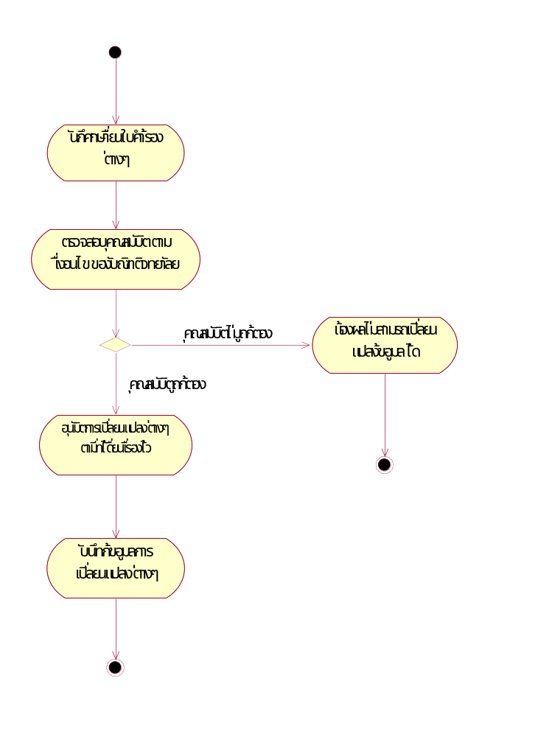

รูปที่ 5-5 ไดอะแกรมกิจกรรมระบบสารสนเทศอาจารย์

    - ซีเควนต์ไดอะแกรม(Sequence Diagram)ของระบบ
ขั้นตอนต่อไป คือ การแสดงการอธิบายว่าในแต่ละฟังก์ชันการทำงานนั้น มี คลาส ใดบ้าง และมีการทำงาน สื่อสารกันอย่างไร และ มีลำดับขั้นการกระทำก่อน และ หลัง อย่างไร
โดยสามารถยกตัวอย่าง แสดงเป็น Sequence Diagram ดังรูป
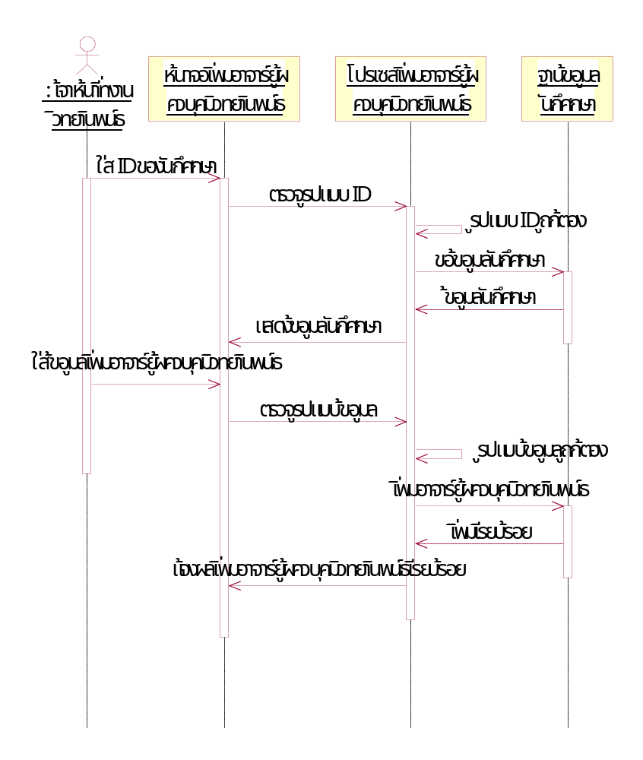

รูปที่ 5-6 ซีเควนต์ไดอะแกรมกิจกรรมระบบสารสนเทศอาจารย์

5.2.5 คลาสไดอะแกรม (Class diagram) ของระบบ
เมื่อมาถึงขั้นตอนนี้เราก็จะนำคลาสเหล่านี้มากำหนดความสัมพันธ์ระหว่างกัน รวมถึงอาจ จัดคลาสให้เป็นกลุ่มแล้วเก็บไว้ในแพ็กเกจ(Package) แล้วกำหนดความสัมพันธ์ระหว่างแพ็กเกจด้วย ก็ได้ กำหนดคุณสมบัติของคลาสแต่ละคลาส กำหนดแอตทริบิวต์(Attribute) และเมธอดของคลาส แล้วนำไปเขียนเป็นคลาสไดอะแกรม เขียนความสัมพันธ์ในรูปของการสืบทอดคุณสมบัติของคลาส
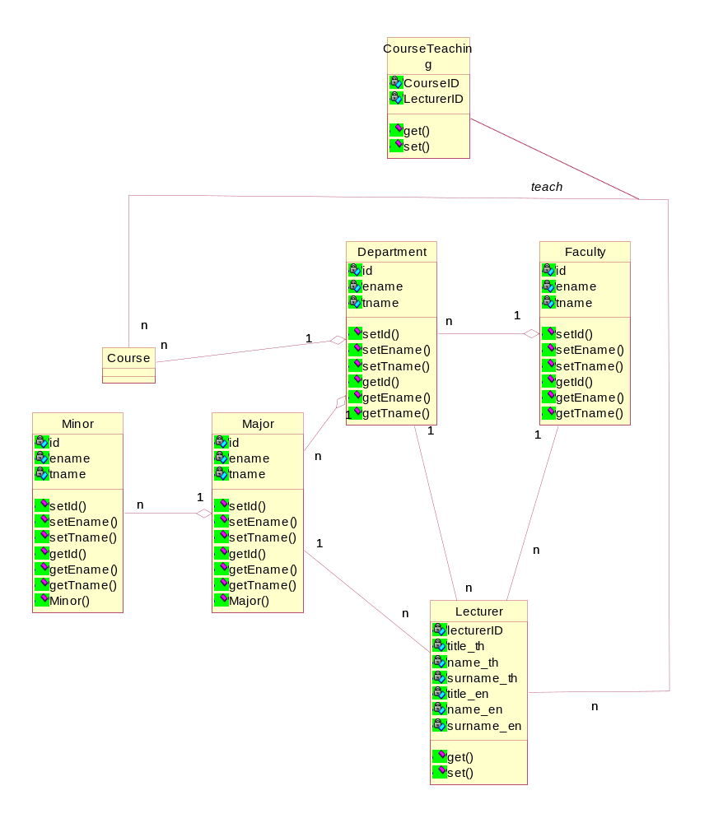
โดยสามารถแสดงเป็น Class Diagram ดังรูป

รูปที่ 5-7 ตัวอย่างคลาสไดอะแกรมระบบสารสนเทศอาจารย์

5.2.6 ดีพลอยเมนต์ไดอะแกรม (Deployment diagram) ของระบบ
ขั้นตอนสุดท้าย เราสามารถที่จะ แสดง ดีพลอยเมนต์ของระบบ ได้ว่า ในระบบจะต้องมีการ ทำงานในส่วนไหนบ้าง

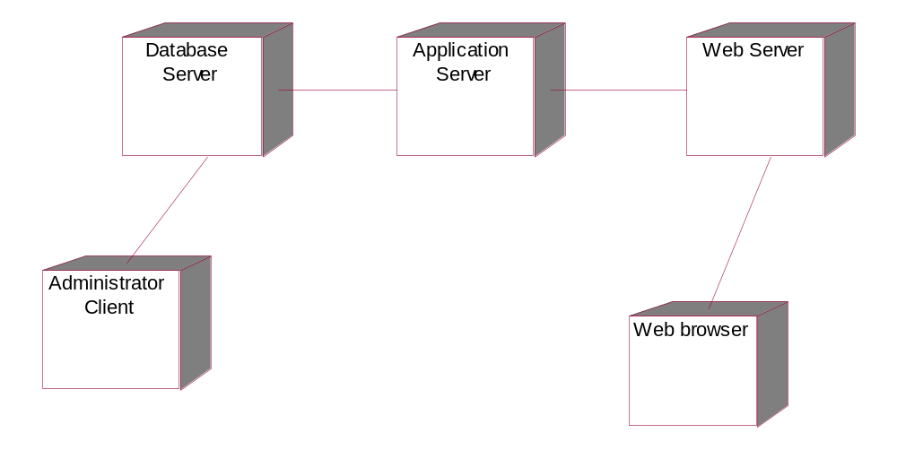

รูปที่ 5-8 ดีพลอยเมนต์ไดอะแกรม

จากที่ได้กล่าวมาทั้งหมดนี้คือขั้นตอนการวิเคราะห์ระบบ ซึ่งได้ยกเอาไดอะแกรมบาง ไดอะแกรมมาเพื่ออธิบายขั้นตอนการทำงาน ส่วนไดอะแกรมทั้งหมดจะอยู่ในส่วนของภาคผนวก ก ท้ายเล่ม

  - การออกแบบระบบ เพื่อสร้างระบบสารสนเทศ

มีการออกแบบระบบโดยการแบ่งออกเป็น 3 เลเยอร์ ด้วยกัน คือ
5.3.1 View layer ทำหน้าที่แสดงข้อมูลให้แก่ผู้ใช้ และรับข้อมูลจากผู้ใช้ ซึ่งเป็นโปรแกรม ที่สร้างขึ้น และ ทำงานร่วมกับ เบราเซอร์ ( browser ) เป็นยูสเซอร์อินเตอร์เฟส ให้กับผู้ใช้งาน
- Java Server Pages (JSP) เป็นกลไกสำหรับแทรก จาวา ลงใน หน้า เว็บเพจ ซึ่งเมื่อ ตอนถูกเรียกใช้เพจ นั้นจะถูกเปลี่ยนเป็น เซริฟ์เลต ดังนั้น เจเอสพี จะสามารถรับ HTTP request มาจาก เบราเซอร์ และตอบ เป็น เว็บเพจ ได้คล้ายกับ เซริฟ์เลต ซึ่ง จะมีข้อดีกว่า เซิรฟ์เลต คือ เราสามารถสร้างเว็บเพจ ได้ง่ายกว่าการเขียนโปรแกรม เซิรฟ์เลต ให้สร้าง เว็บ เพจ นั้นโดยตรง ซึ่งส่วนใหญ่แล้วเราจะให้ เจเอสพี ทำงานในส่วนที่เป็น View layer

    - Business layer ทำหน้าที่กำหนดหน้าที่การทำงานหลัก ของระบบ เป็นการทำงาน เกี่ยวกับ
ระบบทั้งหมด ซึ่งทำงานในลักษณะ เว็บ โดยสามารถ รับและโต้ตอบกัน ผ่าน HTTP request
- Servlet เป็นโปรแกรมที่ใช้เป็นตัวกลางในการที่มารับ HTTP request จาก เบราเซอร์แล้ว เรียกต่อไปที่ Java Beans เมื่อได้คำตอบกลับมาแล้วจะสร้างเป็น เว็บเพจ และส่งกลับไปยัง เบราเซอร์

5.3.3 Access layer ทำหน้าที่ เป็นระบบฐานข้อมูล ซึ่งเก็บข้อมูล และรายละเอียดต่างๆไว้
- ในการสร้างฐานข้อมูลนั้น เราได้นำเอาโครงสร้างของคลาสต่างๆ ในระบบมาสร้างเป็น โครงสร้างตารางฐานข้อมูล และสร้างเป็นตัวฐานข้อมูลใน DB2 Version 7.2 ดังต่อไปนี้ ซึ่ง ในส่วนนี้จะใช้ Java Beans ทำ เป็นลักษณะตัวเก็บข้อมูลเป็นคลาสที่ใช้เก็บข้อมูล เป็นส่วนที่ ใช้ติดต่อกับเดต้าเบส

5.3.4 การออกแบบฐานข้อมูล
โดยใช้วิธีการแมปจาก คลาส ไดอะแกรมไปเป็นตารางฐานข้อมูล โดยเลือกเฉพาะส่วน ของคลาส ที่เรา จะทำการเก็บข้อมูล มาทำการ แมป มีอยู่ 4 ทางที่จะแปลงจาก คลาสเป็น ตารางคือ one-to-one,one-to-many, many-to-one, many-to-many ซึ่งอาจจะแปลงได้ หลากหลายขึ้นอยู่กับเหตุผลทางด้าน ประสิทธิภาพ, ความปลอดภัย, ความสะดวกในการค้นหา การ แปลงนั้นจะยึดหลักของฐานข้อมูลเชิงสัมพันธ์ (relational database) คือมีความสัมพันธ์แบบ many- to-many ,subtype,supertype
ความสัมพันธ์แบบ many-to-many จะต้องทำให้กลายเป็นความสัมพันธ์แบบ one-to-many โดยการสร้างตารางความสัมพันธ์ใหม่

Class1
Class1

Association
Class

รูปที่ 5-9 ความสัมพันธ์ ของ คลาส

เราจะใช้หลักการของ entity-relationship(ER) ช่วยสำหรับความสัมพันธ์ระหว่างคลาส
เมื่อเราจะแปลงคลาสไปเป็นตารางเรามีอยู่ 3 ตัวเลือกคือ
- หนึ่งตารางต่อหนึ่งคลาส
- หนึ่งตารางต่อ คอนกรีตคลาส(concrete class)
- หนึ่งตารางต่อไฮลาชี่(hierarchy)
หนึ่งตารางต่อหนึ่งคลาสนั่นไม่ยุ่งยากแต่ละคลาสแปลงมาเป็นตารางที่เหมือนกันได้โดยตรง
หนึ่งตารางต่อ คอนกรีตคลาส(concrete class) เรียกว่า “rolling down” คือจาก ตาราง supertype ไปยัง ตาราง subtype ของมัน หนึ่งตารางต่อไฮลาชี่(hierarchy) เรียกว่า “rolling up” คือจาก subtypeไปยัง supertype เราจะนำ แอททิบิวท์(attribute) ใน subtype และ supertype คลาสมาแปลงเป็นคอลัมน์ใน ตารางเดียวและจะมีคอลัมน์ใหม่เพิ่มขึ้นมาในตารางเพื่อเป็นตัวระบุถึง subtype เดิม

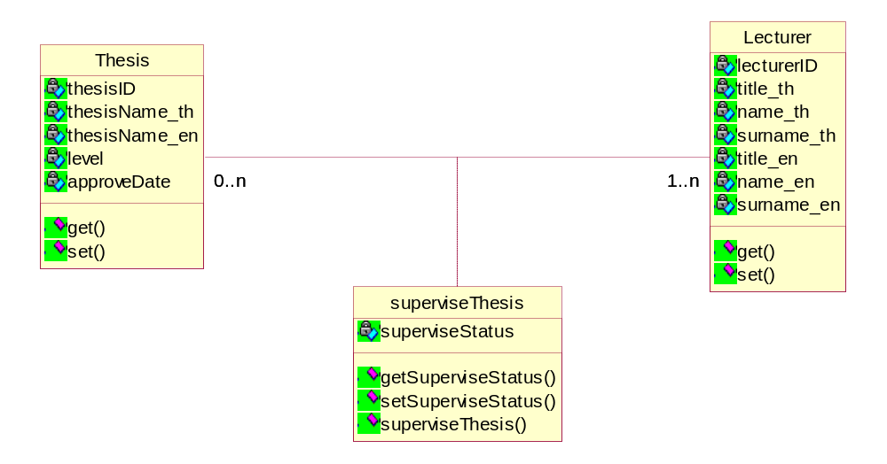

รูปที่ 5-10 ลอจิคัล ดีไซน์

Table superviseThesis

PK thesisID
PK lecturerID
superviseStatus

รูปที่ 5-11 เดต้าเบส ดีไซน์

จากตัวอย่างในรูปมีคลาส Thesis , คลาส Lecturer , คลาส superviseThesis โดยแปลงมาเป็นตาราง Thesis , Lecturer , superviseThesis โดยที่ในตาราง superviseThesis จะนำเอา ไพมารี่คีย์ของตาราง Thesis กับ ตาราง Lecturer มารวมกันเป็น ไพมารี่คีย์ของตัวเอง และนำเอา แอตทริบิวต์ superviseStatus มาเป็นคอลัมน์
การแปลง แอททิบิวท์ ไปเป็น คอลัมน์
มีหลายทางที่จะแปลงจากแอททิบิวท์เป็นคอลัมน์แต่นั่นไม่มีผลในการแปลงมาเป็นคอลัมน์ มันอาจจะมีผลในการแปลงจาก คลาสมาเป็นตาราง เราอาจจะมี แอททิบิวท์ในคลาสแต่อาจจะไม่มีอยู่ ในฐานข้อมูลหรือคอลัมน์ก็ได้
โปรแกรมประยุกต์อาจจะมีการคำนวณของยอดขายทั้งหมดแต่นั่นไม่จำเป็นว่ายอดขาย ทั้งหมดจะอยู่ในฐานข้อมูล โดย แอททิบิวท์ ที่ได้มาจากการคำนวณของข้อมูลในฐานข้อมูลจะถูก เรียกว่า “derived attribute” และจะไม่อยู่ในฐานข้อมูลนำโครงสร้างตารางฐานข้อมูลที่ได้ไปทำการ นอร์มัลไลซ์(Normalization)เราจะทำการนอร์มัลไลซ์จนโครงสร้างตารางฐานข้อมูลอยู่ในในนอร์มัล ฟอร์มที่ห้า(Fifth Normal Form) ซึ่งสามารถดูรายละเอียดของตารางที่ได้ในภาคผนวก ก

